一。前言
2011年，mtk终于在智能机平台上发力，希望能从传统的一家提供功能手机的TurnKey解决方案的平台提供厂商过渡到3g时代的智能手机平台提供商的战争中的一员。其推出的mt6573在市场上大获好评，甚至在一段时间出现了供不应求的现象。
而基于MT6573的手机也在中低端市场占据了一定份额。包括联想, 中兴，华为等大厂商均推出了基于mt6573的手机，直接对高通的72xx系列平台造成巨大的压力，甚至导致高通的7225a平台大幅降价，可见MT6573平台，以及MTK传统上掌握的TurnKey解决方案的威力。
这一系列文章，将对MT6573平台手机的文件结构做比较综述性的阐述，并对大部分文件都进行简单释义，乃至给出参考信息的链接，使得读者可以很方便的进行进一步的学习，获取更多的知识。

二。/system文件夹结构概览

众所周知，Android系统是基于Linux搭建的，其架构在Google的开发者网站上有详细解释，其架构示意图如下：
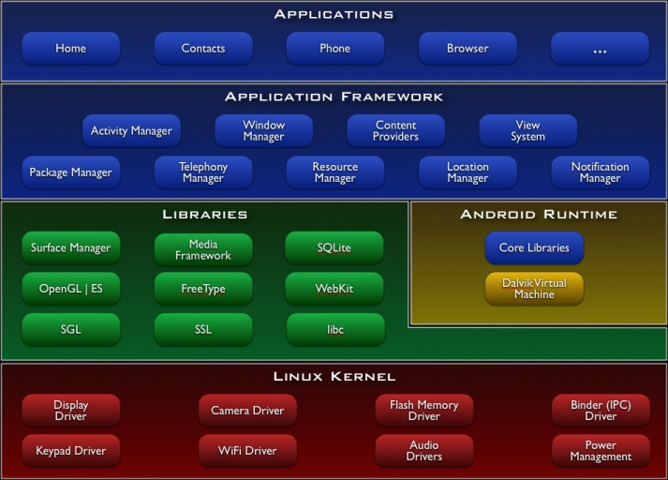
可以看到，Android系统实际上是由Linux Kernel, Libraries, Android Runtime, Application Framworks以及Applications这几大模块构成的。而一个标准的Android系统（MTK平台），如果用adb shell ls /这个命令去查看的话，其结果如下：
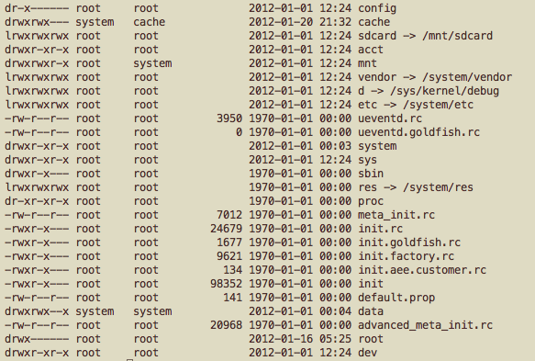

其中的system目录就是我们分析的目标，因为前面Google绘制的架构图中的绝大多数文件都是存放在system目录中的。现在网络上流行各种各样的刷机包，也有一些有组织有计划的团队在制作第三方的固件系统，例如著名的cm，还有国内追捧者很多的MIUI，它们修改的目标，其实就是手机中的/system这个目录。
而/system这个目录，其结构如下：
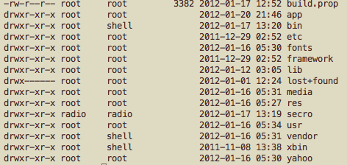
对照着前面的Android系统架构图，以及考虑到Android本身是基于Linux的事实，以上的目录分为如下的几类：
1。linux固有的目录：
- bin
- etc
- lib
- usr
- xbin
2。Android加入的目录或文件
- build.prop
- app
- fonts
- framework
- lost+found
- media
- res
- secro
- vendor
3。特殊第三方软件的目录
- yahoo

如下我们就从build.prop这个文件开始浏览整个目录吧

详解2－build.prop

build.prop是一个很重要的文件，它记录了系统的一些重要属性。在Android系统中，“属性”是一个很重要的概念，它被大量使用来记录系统的设置和进程之间的信息交换。如下的这篇文章详细的介绍了Android的属性系统：
http://blog.csdn.net/tekkamanitachi/article/details/4280982
而这一篇文章则对其进行了有益的补充：http://blog.csdn.net/chief1985/article/details/4551242
下图是笔者手上的一台样机的build.prop的一部分，是很典型的mtk的android智能手机的build.prop的样式，其实跟别的平台的也差不多。对于网络上大量的非官方的rom制作者来说，这个文件是一个很好的“留名”的地方。可以在此处修改很多属性，使得最终的rom非常具有个性化。 请看下图，Mr.ROM就在其中留下了不少自己的痕迹：）
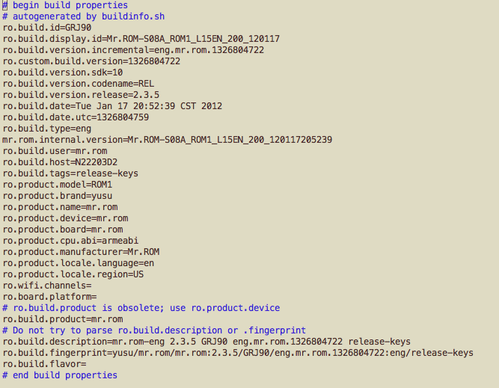

下面这个链接简单介绍了修改此文件的方法：http://products.mobileuncle.com/thread-48942-1-1.html, 本人将在另外的篇章里面详细介绍此文件的各个部分。

详解3 - App目录
app目录是系统的预置软件的存放所在地。下图是Mr.ROM的开发机的app目录的结构：
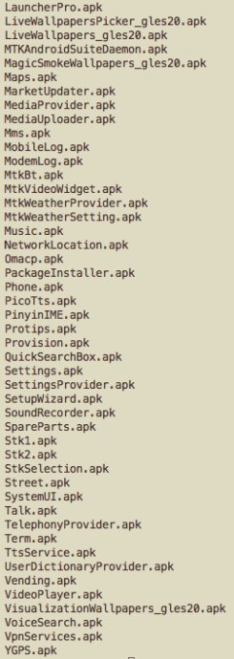
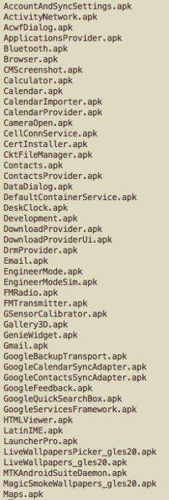

这里的文件都是以apk结尾的，对于初次接触Android的朋友来说，可以记住这一点：.apk文件就是Android上的应用程序文件。如果你在你的机器上还发现对应着每一个应用，有一个以odex结尾的文件的话，那么请参看这篇文章：
http://www.in189.com/thread-289416-1-1.html
如下就让Mr.ROM来用表格形式一个个的简介app目录中的文件。请注意，如果你在使用类似我使用的这台完全没有锁定权限的开发机一样的手机的话，如果通过我的讲解发现某个预置软件对你没有作用，你
完全可以删除之。网上很多入门级的ROM制作，其实也就是通过删除一些相对无用的APK, 并（可能）加入一些经过筛选的apk来完成的。
名字 | 描述 | 是否可以删除
AccountAndSyncSettings.apk | 帐号和同步设置，实现个人设置的帐号与同步功能 | 建议不删除。如果删除，将不能与Google服务器进行帐号同步
ActivityNetwork.apk | 活动网络监控和提醒程序 | 这是MTK的工程模式下SystemLog程序的一部分。主要用于对系统的网络情况进行测试。可以删除，但会失去在特殊情况下方便的对系统网络状况进行检测的能力。
AcwfDialog.apk | 此应用主要是对应用程序的兼容性进行验证。如果要安装的程序和本机不兼容则会提示是否继续安装。 | 经过验证不能删除，否则无法安装视频播放器。
ApplicationsProvider.apk | 此应用负责提供已安装的应用程序的列表给其他应用（例如系统搜索程序）使用。 | 如果删除，类似于本地搜索应用程序的会失效。
Bluetooth.apk | 蓝牙服务程序 | 删除后系统的蓝牙功能会丢失。
Browser.apk | 浏览器 | 可以删除换成更好的浏览器。本人不是很喜欢系统自带的浏览器
Caculator.apk | 计算器 | 可以删除。如果需要可以换成更强大的计算器
Calendar.apk | 系统自带的日历。 | 可以删除，换成更强大的日历软件
CalendarImporter.apk | 日历导入软件，配合Calendor.apk的，用于从其他来源导入日历信息 | 如果不用Calendar.apk了，自然也可以删除本软件
CalendarProvider.apk | 提供日历／日程信息给其他应用程序使用。 | 如果前面两者都删除了，自然本应用也就没用了。但事实上，Google这套东西的基础是一个整体，如果这套Calender这套东西被删除了，某些第三方的基于原生Google系统开发的并且要用上日程信息的软件可能就无法正常工作了。所以Calendar这套东西，要删就一起删，要保留就都保留吧。
CameraOpen.apk | MTK开发的Camera程序 | 可以删除，换成更强大的照相机软件。试过多款MTK的智能机，发现UCam的效果表现最佳。各位可以自己选择自己喜欢的。
CellConnService.apk | 此软件提供sim卡锁这个功能，应该是mtk自己开发的功能，专用于想要锁住sim卡的部分或者全部功能时使用。 | 可以删除，如果你不需要此功能的话。
CertInstaller.apk | 提供安装安全证书的功能 | 不要删除。系统需要它来导入安全证书。
Contacts.apk | 联系人管理程序 | 这个最好不要删除，尤其是对于MTK的双卡双待系统。有人会说是否可以安装第三发的联系人管理软件，但事实上目前我看到的第三方管理软件都还没有处理好双卡的联系人管理的事务。所以还是原生的最好。当然，原生管理程序本身有一些缺陷，这些Mr.ROM会在单独的开发专题中描述。
DataDialog.apk | 此应用帮助用户改变彩信业务的数据链接通道 | 可以删除，但最好别删除：）
DefaultContainerService.apk | 此服务管理和指定应用程序的安装位置（内部存储或外部存储） | 不要删除。
DeskClock.apk | 桌面时钟 | 可以删除，换成自己想用的更好的。
DownloadProvider.apk | 下载管理器服务（基础服务部分），用于管理下载时的行为。 | 不要删除。
DownloadProvider.apk | 下载管理器服务（界面部分），用于管理下载时的行为。 | 不要删除
DrmProvider.apk | 用于管理DRM设施的服务型程序 | 目前在国内暂时没有太大作用，可以删除。各位如果想了解DRM的具体意思，可以Google之。
Email.apk | 邮件客户端 | 可以删除，换成更好用的。
EngineerMode.apk | MTK专门开发的工程模式软件，用于对系统进行一系列开发阶段的测试／调试／设定工作。对普通终端用户无用。 | 可以删除。
FMRadio.apk | Fm收音机. Mtk提供的此软件做了一些额外的功能在里面。 | 如果对收音机功能没有需求的话可以删除掉。
FMTransmitter.apk | Fm发射器。这是MTK开发的很独特的程序，可以将手机上正在播放的音乐以FM调频广播的形式分享出去，其他的人用任意收音机都可以收听到此广播。Mr.ROM手上这台测试机的实测发射距离为10米左右。 | 如果对此功能不感兴趣，可以删除之。
Gallery3D.apk | 3D界面的图库程序。说实话，很不好用。 | 建议删除并换成QuickPic.apk，可以从市场中下载到。
GenieWidget.apk | 欢迎小程序 | 没啥用，建议删除
Gmail.apk | Gmail客户端 | 不用Gmail的同学可以直接删除之。但是用Android不用Gmail，其实很不划算啊：）
GoogleBackupTransport.apk | Google的备份服务，用于备份通信录，设置等等信息到Gmail。 | 不需要同步的可以删除此程序。
GoogleCalendarSyncAdapter.apk | Google的日历同步服务。 | 不需要同步的可以删除此程序。
GoogleContactsSyncAdapter.apk | Google的联系人同步服务 | 不需要同步联系人到Gmail的可以删除此程序
GoogleFeedBack.apk | 方便的向Google反馈信息的软件 | 建议删除
GooglePartenerSetup.apk | 方便设置手机为Google的合作伙伴，获取更多服务 | 对普通终端客户没啥用，可以删除
GoogleQuickSearchBox.apk | Google的快速搜索框 | 还挺方便的，建议保留。
GoogleServicesFramwork.apk | Google服务的基础部分 | 如果想顺利使用Google Map／街景等程序的全部功能就不要删除。
HTMLViwer.apk | 在终端上查看html文件的代码 | 没啥意思，可以删除
LatinIME.apk | Android键盘输入法 | 没啥意思，建议删除换上更好的输入法
LauncherPro.apk, 或者Launcher2.apk，或者  xxxLauncher.apk | 通常是系统自带的Launcher（启动器） | 如果你不喜欢系统自带的，可以删除并换上自己喜欢的。
LiveWallpapers_gles20.apk | 类似这样名字里面带了LiveWallpaper的，都是动态壁纸。 | 如果你对系统自带的动态壁纸不感兴趣，可以删除之。如果不知道哪个是哪个的话，可以先备份，再删除，然后查看到底哪一个原生的动态壁纸消失了来确定。后文就不再描述这些动态壁纸对应的apk了。
Maps.apk | Google Map | 可以删除，如果你不喜欢Google家的map的话
MarketUpdater.apk | 此软件在Android Market上有更新可以下载时提供提醒或者自动下载的服务 | 建议不要删除，毕竟此功能很方便。当然，如果你不用Android Market的话除外。
MediaProvider.apk | 此软件为其他程序提供本机上的媒体文件信息。 | 不要删除，否则像音乐播放器这类的程序会不能正常工作
MediaUploader.apk | Google家的。可以把照片同步到Picasa或者把视频同步到Youtube. | 国内没法用，可以删之。
Mms.apk | 彩信客户端 | 如果你根本不发彩信不收彩信，可以删之。否则建议保留。现在类似米聊，微信这样的工具多了去了，窃以为传统电信服务商提供的彩信业务很快就会消亡。
MobileLog.apk | MTK家的，用于抓取手机的AP测的运行日志 | 可删，终端用户无用，除非你手机的生产商有非常完善的售后服务并且你也愿意提供详细的日志信息给他们，帮助改善软件。
MTKAndroidSuiteDaemon.apk | MTK家的。MTK提供了一个叫做PC Suite的同步工具，类似于豌豆荚，或者诺基亚手机的PC套件。 | 可以删除。基本上，没有大用处，除非你喜欢MTK的PC Suite. 就目前我测试的手机来说，没有一个厂商花力气好好的在MTK的PC Suite上真正认真做了二次开发的，导致此同步工具功能相对简单且有一些Bug.所以各位还是先用第三方的类似于豌豆荚，91这样的吧。
MtkBt.apk | MTK开发的基于蓝牙的应用。  MTK开发了一些基于蓝牙的应用，都符合标准的蓝牙协议栈。包括蓝牙打印机，蓝牙文件传输，蓝牙图像传输等等。 | 可以删除。其实我本身对蓝牙应用不感兴趣：）
MtkVideoWidget.apk | MTK家的，可以在桌面上播放视频文件的小插件。 | 没啥用，建议删除。
MtkWeatherProvider.apk | MTK开发的天气信息提供组件。 | 可以删除。现在的天气应用太多了。
MtkWeatherSetting.apk | MTK开发的天气设置服务，在原生的桌面时钟中可以设置要看哪个城市的天气，用什么方式显示什么的。 | 可以删除，先在的天气应用太多了。
Music.apk | 原生的音乐播放器。 | 可以删除，市场上有很多更强大的音乐播放软件。不过原生的播放器可以很方便的调用前面提到的FM发射器的功能来对外发射调频音乐，这点第三方的做不到。
NetworkLocation.apk | Google家的，有了它Google Map等应用才可以方便的定位。 | 不要删，除非你不需要定位服务。
Omacp.apk | 一些配置信息 | 不要删除。
PackageInstaller.apk | 协助安装应用程序 | 不要删除
Phone.apk | 基础的电话服务 | 虽然网上已经有很多拨号程序了，但是基本上都没有考虑到双卡双待这种情况。所以对于MTK的双卡双待机，建议还是保留原生的。
PicoTts.apk | TextToSpeech，语音转文字服务 | 可以删除
PinyinIME.apk | Google拼音输入法 | 如果不喜欢可以删除，换上自己喜欢的输入法。
Protips.apk | Google的欢迎软件 | 可以删除，没啥用。
Provison.apk | 暂时不知道具体意义 | 但是删除后发现HOME键失效了。所以别删除
QuickSearchBox.apk | 也是快速搜索框。如果已经使用了前面描述的GoogleQuickSearchBox.apk，就可以删除这一个。 | 可以删除
Settings.apk | 系统设置的入口 | 不可删除
SettingsProvider.apk | 提供系统设置给其他程序使用 | 不可删除
SetupWizard.apk | Google家的开机向导 | 可以删除，有了反而麻烦
SoundRecorder.apk | 录音机 | 建议删除，换更好更专业的
Stk1.apk | 对于双卡双待的机器，Stk1.apk是1槽的SIM卡工具，Stk2.apk是2槽的SIM卡工具。对于单卡的机器则应该是Stk.apk | 可以删除。我很少使用运营商提供的这些基于短信菜单的服务。不过各位如果需要也可以保留。
StkSelection.apk | MTK家的。设置里面的SIM卡管理，对双卡的行为进行管理。 | 不可删除
Street.apk | Google街景 | 国内无用，可以删除。但是我是保留了的，可以免费在世界各地街头浏览，多爽啊！
SystemUI.apk | 系统通知栏 | 不要删除
Talk.apk | Google Talk客户端 | 如果不使用Google Talk的话可以删除
TelephonyProvider.apk | 提供诸如拨号记录等信息给其他程序使用 | 不要删除
TtsService.apk | TTS服务 | 语音转文字相关，类似语音搜索等应用都会用到。
UserDictionaryProvider.apk | 提供用户词典给其他程序使用 | 不要删除
Vending.apk | 电子市场 | 不用的可以删除。但很多好软件都只在电子市场上才有。
VideoPlayer.apk | 原生的视频播放器 | 可以删除并下载第三方的优秀软件替代
VoiceSearch.apk | Google家的语音搜索软件 | 可以删除，不过保留也挺有趣的。
VPNServices.apk | VPN服务 | 如果要翻墙一定不能删除
YGPS.apk | 提供辅助GPS服务 | 建议不要删除
详解4 - bin目录
现在让我们把目光投入到bin目录。bin目录是linux原生就有的目录，它本身也在shell用户和root用户的PATH路径中，所以用adb shell进去后可以直接运行bin目录下的命令。下表中的命令并不是每一台MTK平台的智能机都会有，这主要取决于厂商是否有做过裁剪或添加。如果您发现有不清楚的命令，并且在下表中没有列出，欢迎给我留言或写信，我会和你共同来研究。
名字 | 描述
6620_launcher | 内部使用。MT6620是mtk解决方案中的蓝牙/WIFI/FM／GPS四合一芯片。此命令可以用于启动该芯片。
Acdktest | 内部测试程序，用于测试摄像头系统
aee | 内部调试使用。aee的控制程序. aee是MTK解决方案中摄像系统中的重要组件，属于HAL，主要负责处理从image sensor传来的原始图像。
aee_aed | 内部调试使用。Aee组件之一
aee_debuggerd | 内部调试使用。Aee的调试服务器
aee_dumpstate | 内部调试使用。可以用于导出 aee的各种状态
am | 开发调试使用。可以在命令行上启动包括Activity, Service, Broadcast Intent在内的Android几大组件，也可以对进程进行Profiling, Monitoring等工作。  详细介绍在此：  http://hi.baidu.com/fountainblog/blog/item/49f87f59d1bf7e372934f0e7.html
app_process | 在android上，所有的java程序都是通过调用app_process启动的。其详细的机制如下：  http://blog.sina.com.cn/s/blog_5f35912f0100v7r9.html
apply_patch | linux下通用的补丁应用工具。一般来说用于给内核文件打补丁。如下链接给了一些例子：  http://linux.chinaunix.net/techdoc/system/2007/09/28/968920.shtml
Atci | MTK平台的测试命令。用于解释PC客户端发来的AT命令来控制BP侧的系统。
Bmgr | 在命令行上与Android的备份管理系统交互的工具  http://developer.android.com/guide/developing/tools/bmgr.html
boot_logo_updater | 用于更新启动画面。
boot_animation | 开机动画显示程序。执行之可以重现开机动画。
btconfig | 内部测试使用，配置蓝牙服务
btlogmask | 内部测试使用，蓝牙日志配置程序
bug_report | 内部测试使用。此命令对系统信息做一次全面的dump，这些dump出来的信息可以重定向到某个文件上，供开发人员分析系统问题所在
Ccaptest | 内部测试使用。Camera系统测试软件
ccci_fsd | 暂时不知意思
ccci_mdinit | 暂时不知意思
Dalvikvm | Android使用dalvikvm作为其java虚拟机。下面的链接做出了进一步解释：  http://www.dalvikvm.com/
dbus_daemon | Dbus是一种进程间通信机制，此命令是其守护进程。参考如下：  http://dbus.freedesktop.org/doc/dbus-daemon.1.html
Dexopt | Dalvik虚拟机特有概念，字节码的验证和优化都通过此命令进行，参考如下：  http://hi.baidu.com/dai493400349/blog/item/1c90ae38bedec8f73d6d97b7.html
Dhcpcd | DHCP协议客户端守护进程  http://www.oschina.net/p/dhcpcd
dm_agent_binder | 暂时不知意思
Dnsmasq | 一个轻量级／易配置的DNS中继和DHCP服务端  http://thekelleys.org.uk/dnsmasq/doc.html
Drmioserver | 跟DRM Io有关的服务进程. 如下是DRM的解释：http://baike.baidu.com/view/47310.htm
Drmserver | 跟DRM有关的服务进程
Dumpstate | 内部测试用，导出系统当前的状态日志信息。  http://xuxd32.blog.163.com/blog/static/4812193320117314718241/
Dumpsys | 内部测试用，导出系统信息  http://xuxd32.blog.163.com/blog/static/4812193320117314718241
Dvz | 该命令用于从Zygote进程中孵化出新的系统进程  http://book.51cto.com/art/201109/291263.htm
em_svr | 暂时不知道意思
Factory | 工程模式应用。这是一个基于linux的c程序，是MTK提供的用于生产线对于每台手机进行基本检测／设置的工具。
fsck_msdos | 文家系统检测程序。
Gsm0710muxd | 一个modem相关的软件包  http://packages.debian.org/zh-cn/sid/armel/gsm0710muxd
Gzip | 著名的压缩软件。  http://baike.baidu.com/view/966625.htm
Hald | HAL是硬件抽象层。Linux的hal运行于用户空间作为一个daemon进程。监听一个socket接口。等待udev发来的通知。  http://www.linuxidc.com/Linux/2011-01/31238.htm
Hdc | 暂时不知道意思
Ime | 输入法的控制命令
Input | 用于内部测试，输入模拟命令，用于自动化测试
Installd | 安装守护程序  http://topic.csdn.net/u/20120105/17/1814c817-7835-4406-9736-45fbe586e270.html
Iptables | linux内核中的防火墙实现，iptable是其控制命令  http://baike.baidu.com/view/504557.htm
Keystore | 用于存储android系统中的文件签名  http://wenku.baidu.com/view/59259bc4aa00b52acfc7cae8.html
kbd_auto | 暂时不知道意义，但看名字应该是用于每部自动化测试的键盘相关命令。
Linker | 实现Android中共享库的加载与链接  http://blog.csdn.net/dinuliang/article/details/5509009
Logcat | Android的日志工具  http://baike.baidu.com/view/4504801.htm
logwrapper | 将可执行程序的输出写入日志系统  http://blog.csdn.net/dengxiayehu/article/details/6966976
Mdlogger | MTK提供的抓取手机的BP测的系统日志的工具
mediaserver | 整个android系统中media部分的核心和灵魂  附件以camera为线索介绍了这个程序。  http://blog.csdn.net/xfding/article/details/6719426
Memorydumper | 这也是内部调试用的命令
Memsicd | M-Server的守护进程
mfv_ut | 暂时不知道意思
mobile_log_d | 使得系统可以抓取ap的日志
monkey | 用于启动monkey test runner的java程序，这个是用来在开发阶段进行自动化测试的。  http://developer.android.com/guide/developing/tools/monkey.html
mtk_agpsd | MTK开发的AGPS系统的Daemon，关于AGPS, 请看：http://baike.baidu.com/view/875916.htm?subLemmaId=875916&fromenter=AGPS
mtk_ifconfig | MTK开发的网络接口管理命令，参看：  http://baike.baidu.com/view/1001503.htm
mtk_route | MTK开发的网络路由管理命令，参看：  http://baike.baidu.com/view/2537014.htm
mtk_netstat | MTK开发的网络状态监控命令，参看：  http://baike.baidu.com/view/28008.htm
mtkbt | MTK开发的蓝牙控制命令
mtpd | MTP协议的Daemon，参看：  http://baike.baidu.com/view/32723.htm
muxreport | 关于调制解调系统的命令，参看：  http://blog.csdn.net/lizhiguo0532/article/details/7028910
netcfg | 网络配置命令：  http://blog.haozhi.org/dev/?p=991
nvram_daemon | NVRAM daemon是MTK提供的用于访问NVRAM区的代理程序。具体需要看MTK提供的文档
omx_tests | OpenCore的测试命令
p2p_cli | P2P协议的客户端
p2p_supplicant | P2P协议的中间层
pal | 貌似是控制蓝牙设备来构建一个个人局域网
Ping | 网络监察命令
Pm | 一个脚本，用于启动Android的pm java命令
Pppd | 点对点协议的Daemon，参考：  http://baike.baidu.com/view/165629.htm
Racoon | 应该是用于搭建VPN的命令，具体待查?
Rild | Android的GSM模块，参考：  http://wenku.baidu.com/view/2199b2fcc8d376eeaeaa31a8.html
Rtt | RTT协议的程序：http://baike.baidu.com/view/262201.htm
Run-as | 用于以特定身份运行命令
Sbchk | Secure Boot Check命令
Screenshot | 截屏命令
Service | Linux传统的服务控制命令
Servicemanager | 服务管理命令：http://www.eoeandroid.com/thread-94660-1-1.html
Sh | 著名的shell
Shutdown | 关机命令
Surfaceflinger | Android中surfaceflinger的解释参考：http://blog.chinaunix.net/space.php?uid=20564848&do=blog&id=96788  但是/system/bin/surfaceflinger这个命令本身用于干嘛还需要仔细研究
Svc | svc命令，位置在/system/bin目录下，用来管理电源控制，无线数据，WIFI  http://madgoat.cn/2011/02/android_svc/
Toolbox | 类似于Busybox是一个工具集的命令，但是比较小巧，只有80k左右。CM用的是busybox，MTK系统用的是toolbox
wpa_supplicant | WPA的控制命令:  http://hostap.epitest.fi/wpa_supplicant/

